**DAFTAR RIWAYAT HIDUP**

**Pas Photo**

**Berwarna**

**3 x 4 cm**

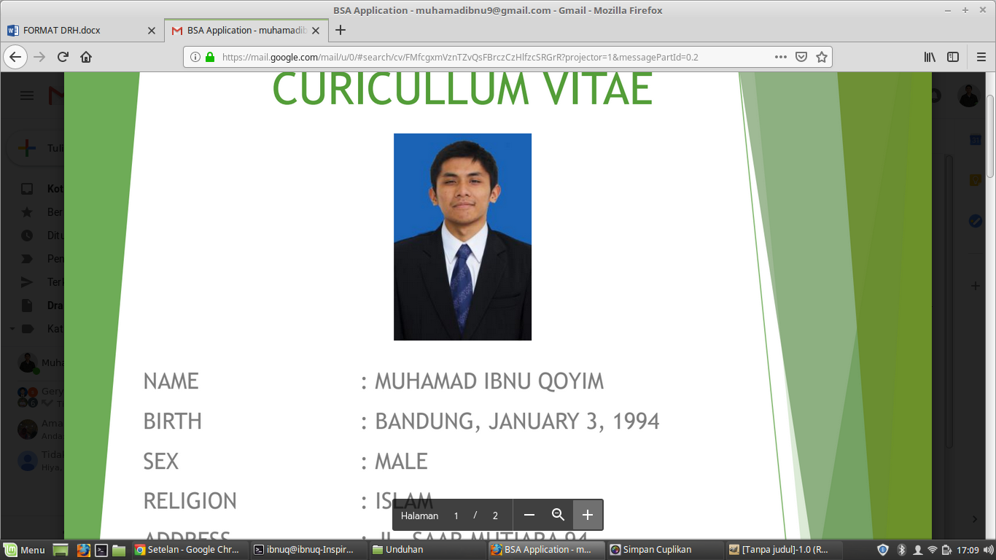

**I. KETERANGAN PERORANGAN**

|  |  |  |  |
| --- | --- | --- | --- |
| 1 | Nama Lengkap | | Muhamad Ibnu Qoyim |
| 2 | Tempat Lahir/Tgl. Lahir | | Bandung, 03 Januari 1994 |
| 3 | Kabupaten Tempat Lahir | | Bandung Barat |
| 4 | Jenis Kelamin | | Pria |
| 5 | Agama | | Islam |
| 6 | Status Perkawinan | | Kawin |
| 7 |  | a. Jalan | Jl. Panganten Ali 1, Gg. Beringin RT/RW 16/03 |
|  | b. Kelurahan/Desa | Ciracas |
| Alamat | c. Kecamatan | Ciracas |
| Rumah | d. Kabupaten/Kota | Jakarta Timur |
|  | e. Propinsi | DKI Jakarta |
| 8 | Kegemaran (Hobby) | | Baca Buku, denger ceramah |

*) Coret yang tidak perlu

**II. PENDIDIKAN**

1. Pendidikan di Dalam dan Luar Negeri

|  |  |  |  |  |  |  |
| --- | --- | --- | --- | --- | --- | --- |
| NO. | TINGKAT | NAMA  PENDIDIKAN | JURUSAN | TAHUN LULUS | TEMPAT | NAMA KEPALA  SEKOLAH/  DIREKTUR/  DEKAN PROMOTOR |
| **1** | **2** | **3** | **4** | **5** | **6** | **7** |
| 1 | SD | SDN 02 Karangtanjung |  | 2006 | Cililin | Hj. Daud |
| 2 | SLTP | SMPN 1 Cililin |  | 2009 | Cililin | Hj. Atang |
| 3 | SLTA | SMAN 2 Cimahi | IPA | 2012 | Cimahi | Tatang |
| 4 | S1 | ITB | Sistem dan Teknologi Informasi | 2017 | Bandung | Dr.Ir. Jaka Sembiring. |
| 5 | DIII |  |  |  |  |  |

**IV. KETERANGAN KELUARGA**

1. Istri/Suami

|  |  |  |  |  |  |  |
| --- | --- | --- | --- | --- | --- | --- |
| NO | NAMA | TEMPAT  LAHIR | TANGGAL  LAHIR | TANGGAL  NIKAH | PEKERJAAN | KET. |
| 1 | 2 | 3 | 4 | 5 | 6 | 7 |
| 1 | **Sintia Nensih** | **Bandung** | **09-01-1995** | **07-04-2017** | **IRT** |  |

2. Anak

|  |  |  |  |  |  |  |
| --- | --- | --- | --- | --- | --- | --- |
| NO | NAMA | JENIS  KELAMIN | TEMPAT  LAHIR | TANGGAL  LAHIR | PEKERJAAN | KETERANGAN |
| 1 | 2 | 3 | 4 | 5 | 6 | 7 |
| 1 | Umar Hafidzul Azmi | Pria | Bandung | 24-02-2018 |  |  |

**V. KETERANGAN ORGANISASI**

1. Semua mengikuti pendidikan pada SLTA ke bawah

|  |  |  |  |  |  |
| --- | --- | --- | --- | --- | --- |
| NO | NAMA  ORGANISASI | KEDUDUKAN DALAM ORGANISASI | DALAM TH  S/D TH | TEMPAT | NAMA PIMPINAN  ORGANISASI |
| 1 | 2 | 3 | 4 |  | 5 |
| 1 | OSIS SMA | Wakil Ketua | 2010 - 2011 | SMAN 2 Cimahi | Irfan Fauzi Rakhman |
| 2 | Himpunan Keluarga Pelajar Islam | Kepala Dept. Kewirausahaan | 2010-2011 | SMAN 2 Cimahi | Faris Abdurahman |

2. Semua mengikuti pendidikan pada perguruan tinggi

|  |  |  |  |  |  |
| --- | --- | --- | --- | --- | --- |
| NO | NAMA  ORGANISASI | KEDUDUKAN DALAM ORGANISASI | DALAM TH  S/D TH | TEMPAT | NAMA PIMPINAN  ORGANISASI |
| 1 | 2 | 3 | 4 |  | 5 |
| 1 | Lingkung Seni Sunda | Kepala Bid. Humas | 2014 | ITB | Fikry Purwa Lugina |
| 2 | Forum Lingkung Seni Mahasiswa Sunda Jabar | Ketua Umum | 2014-2015 | Bandung | Muhamad Ibnu Qoyim |